2014年秋南充十中第二次月考
九年级数学复习试卷
一、选择题（每题3分，共24分）
1.下面的图形中，既是轴对称图形又是中心对称图形的是（ ）

A． B． C． D．
2．关于x的一元二次方程（a﹣1）x²﹣2x+3=0有实数根，则整数a的最大值是（ ）
A. 2 B. 1 C. 0 D. -1
3.下列命题中正确的个数是（ ）新| 课 | 标 |第 |一| 网
①三点确定一个圆；②三角形的内心到三边的距离相等；③相等的圆周角所对的弧相等
④平分弦的直径垂直于弦；⑤垂直于半径的直线是圆的切线．
A、4 B、3 C、2 D、1
4..如图，将三角尺ABC（其中∠ABC=60°，∠C=90°）绕B点按顺时针方向转动一个角度到的位置，使得点A，B，在同一条直线上，则旋转角度等于（ ）
A．30° B．60° C．90 D．120°
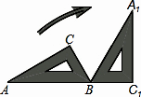
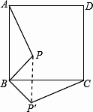
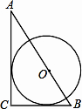
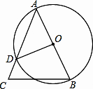
第4题
第5题
第6题
第7题

5.如图，在△ABC中，AB为⊙O的直径，∠B=60°，∠BOD=100°，则∠C的度数为（ ）
A．50° B．60° C．70° D．80°
6.正方形ABCD内一点P，AB=5，BP=2，把△ABP绕点B顺时针旋转90°得到△CBP',则PP'的长为（ ）
A． B． C．3 D．X k B 1 . c o m

7.如图，Rt△ABC中，∠C=90°，O是AB边上一点，⊙O与AC、BC都相切，
若BC=3，AC=4，则⊙O的半径为（ ）
A．1 B．2 C． D．
8.已知二次函数y=x²﹣3x+m（m为常数）的图象与x轴的一个交点为（1，0），
则关于x的一元二次方程x²﹣3x+m=0的两实数根是（ ）
A. x₁=1，x₂=﹣1 B. x₁=1，x₂=2 C. x₁=1，x₂=0 D. x₁=1，x₂=3
二、填空题（每题3分，共24分）
9. 点（2，）关于原点对称的点的坐标是 ．
10.一元二次方程的根是___________.
11. △ ABC是等边三角形，点O是三条中线的交点，△ABC以点O为旋转中心，
则至少旋转____________度后能与原来图形重合．
12. 如图，⊙O的两条弦AB、CD互相垂直，垂足为E，且AB＝CD，CE＝1，
DE＝3，则⊙O的半径是 ．w W w .X k b 1.c O m
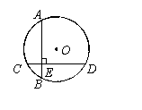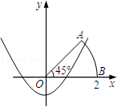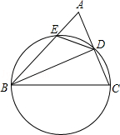
第12题图 第14题图 第16题图
13.已知为方程的两个实数根，则m²-2n+2014=
14如图，以扇形OAB的顶点O为原点，半径OB所在的直线为x轴，建立平面
直角坐标系，点B的坐标为（2，0），若抛物线y=x²+k与扇形OAB的边界总
有两个公共点，则实数k的取值范围是 _________ ．
15. 已知Rt△ABC的两直角边分别是方程x²-6x+8=0的两根，则Rt△ABC的外接
圆半径是
16.如图，在△ABC中，以BC为直径的圆分别交边AC、AB于D、E两点，连接
BD、DE．若BD平分∠ABC，则下列结论: ①BD⊥AC ②AD=DE ③BC=2AD
④∠AED=∠ACB 其中正确的是 _________ （写出所有正确结论的序号）．

三、解答题（共72分）
17.（7分）已知是一元二次方程(m+1)x²- m² x+2m+3=0的一个根。求m的值，
并写出此时的一元二次方程的一般形式。X k B 1 . c o m

- （7分）市政府为了解决市民看病贵的问题，决定下调药品的价格，某种药品经过连续两次降价后，由每盒元下调至元，求这种药品平均每次降价的百分率是多少？

19（8分）如图所示，在正方形ABCD中，G是CD上一点，延长BC到E，使CE=CG，连接
BG并延长交DE于F，将△DCE绕点D顺时针旋转90°得到△DAE′。
（1）判断四边形E′BGD是什么特殊四边形，并说明理由。
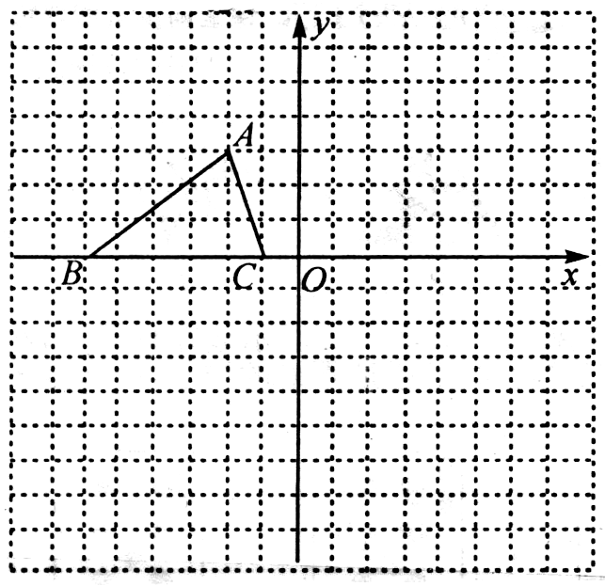
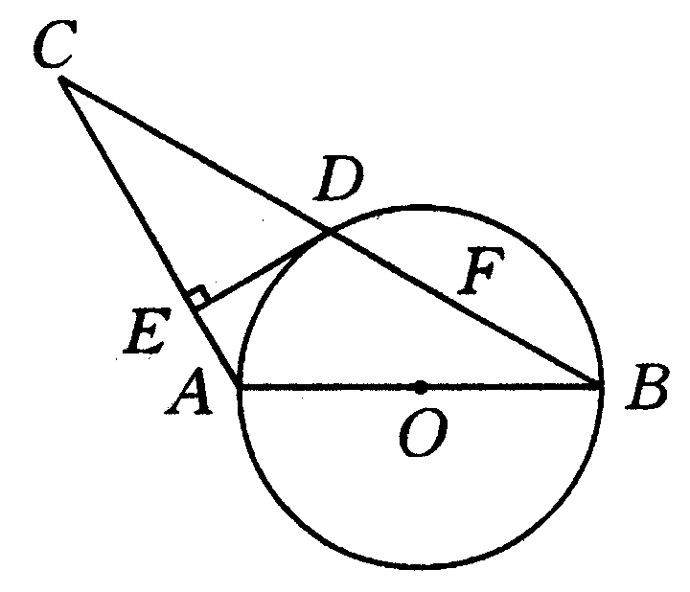
（2）由△BCG经过怎样的变换可得到△DAE′？请说出具体的变换过程。
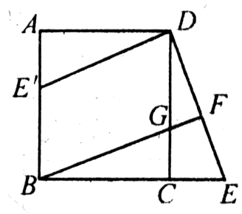

第19题图

第20题图 第20题图

20（9分）如图所示，已知△ABC的三个顶点的坐标分别为A(-2,3),B(-6,0),C(-1,0).
（1）请直接写出点B关于点A对称的点的坐标；（2分）
（2）将△ABC绕坐标原点O逆时针旋转90°，画出图形，直接写出点B的对应点的坐标；w W w . x K b 1.c o M
（3）请直接写出：以A、B、C为顶点的平行四边形的第四个顶点D的坐标。（3分）

21.（9分）如图，⊙O的直径AB=4，∠ABC=30°，BC=4，D是线段BC的中点。
（1）求点D到点O的距离，并判断点D与⊙O的位置关系；（5分）
（2）过点D作DE⊥AC，垂足为点E，求证：直线DE是⊙O的切线。（4分）
22（10分）已知二次函数y=x²-2(m+1)x+m(m+2)
（1）求证: 无论m为任何实数，该函数图象与轴两个交点之间的距离为定值。
（2）若该函数图象的对称轴为直线x=2，试求二次函数的最小值．新 课 标 第 一 网

23. （10分）问题背景：
（1）如图（1），AD是△ABC的中线，将△ABD绕点D逆时针旋转得到△EFD.
已知△ABC的面积为6，依题意填空：
①∠ADC+∠EDF的度数为 ；②△EFD的面积为 （2分）
探究发现:
（2）如图（2），在△ABC和△BDE中，∠ABC+∠DBE=180°,且BA＝BD，
BC＝BE．设△ABC的面积为Ｓ_{１}，△BDE的面积为Ｓ_{２}，求证：Ｓ₁＝Ｓ_{２} （3分）
迁移运用：新 课 标 第 一 网
（3）如图（3），以 Rt△ABC（∠ACＢ＝90°）的三边为边长分别向外作正
方形ABDE、BCＧＦ、ＡＣＨＭ，连接ＤＦ、ＥＭ、ＧＨ．已知ＡＢ＝５，
ＢＣ＝３，求六边形ＤＥＭＨＧＦ的面积．（５分）

24．（12分）如图1，矩形ABCD中，AB=2，AD=4，对角线AC、BD相交于E，
过点E的直线与直线AD、BC分别相交于点H、G．w W w . x K b 1.c o M
（1）直线GH在旋转过程中，①△AEH 与△CEG的位置关系是： ，
②线段AH与CG的大小关系是： （4分）
（2）如图2，以AB为直径作⊙O，若直线GH在旋转过程中与⊙O相切时，求线
段AH的长度（6分）
（3）在（2）的结论下，判断以GH为直径的圆与直线AB的位置关系．请直接
写出结论。（2分）

（图1 ） （图2）

